深 圳 大 学 实 验 报 告

课程名称： 医学数字信号处理

实验项目名称： 采样与模拟信号重建

学院： 医学院

专业： 生物医学工程

指导教师： 刁现芬

报告人： 陈焕鑫 学号： 2016222042 班级： 生工2班

实验时间： 2018.10.11

实验报告提交时间： 2018.10.26

教务部制
实验目的与要求：
- 验证教材上的例子3.21，3.22，即对信号 x_{a}(t)= exp(-1000abs(t))进行等间隔采样，在Matlab环境下，编写采样间隔分别设置为0.0002s和0.001s两种情况下的模拟信号采样与重建程序代码。要求将模拟信号、样本、重建信号绘制在一幅图上进行对比分析。
- 仿照以上两个例子，编写一个频率为100Hz的正弦信号的采样与重建程序。可以选择正弦信号的一个周期上的样本，采样频率分别设置为 800Hz 400Hz 200Hz。
方法、步骤：
- 首先，先定义Ts，方便我们在后面对采样率随时进行修改。以0.00005为间隔从-0.005到0.005为向量t，实现模拟信号xa，然后以0.001位采样间隔，-0.005/Ts到0.005/Ts为向量采集样本。重建信号的MATLAB代码实现如下所示：
xre = x* sinc(Fs * (ones(length(n), 1) * t - nTs' * ones(1, length(t))));
该行代码将采样到的信号重建，存入xre中。最后，将三个图像放在同一个图表上进行比较分析。
- 与题目一相同，只是我们把信号修改为频率为100Hz的正弦信号。xa的MATLAB代码实现如下所示：
xa=sin(2 * pi * f * t);
其中，t为从0到0.02，以0.00001为间隔的向量。最后把三幅图像画到同一个图表中，对图像进行分析处理。

实验过程及内容：
1、题目一的代码如下所示：
（1）在采样间隔为0.0002s时的程序如下：

clc; close all; clear;
Ts = 0.0002;
%模拟信号
Dt = 0.00005;
t = -0.005:Dt:0.005;
xa = exp(-1000 * abs(t));
%样本
n = -(0.005/Ts):1:(0.005/Ts);
nTs = n * Ts;
x = exp(-1000 * abs(nTs));
%重建信号
Fs = 1/Ts;
xre = x* sinc(Fs * (ones(length(n), 1) * t - nTs' * ones(1, length(t))));
%画图
plot(t*1000,xa,'color','b');
xlabel('t in msec.');
ylabel('x(n)');
title('Analog signal,sampling and reconstruction');
hold on
stem(nTs*1000,x);
plot(t*1000,xre,'--','color','r');
legend('Original Signal','Sample','Reconstructon signal');
if Ts == 0.001
gtext('Ts = 1msec');
elseif Ts == 0.0002
gtext('Ts = 0.2msec');
end

运行程序，得到的结果如图1-1所示：
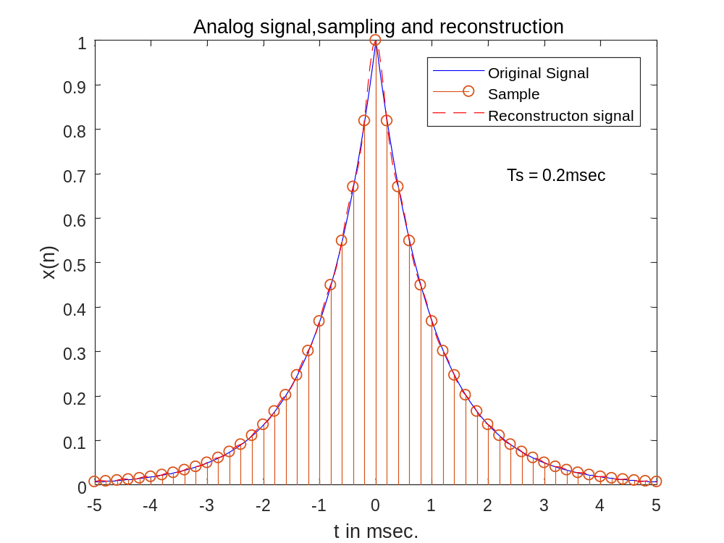
图1-1
（2）在采样间隔为0.001s时，程序如下：
clc; close all; clear;
Ts = 0.001;
%模拟信号
Dt = 0.00005;
t = -0.005:Dt:0.005;
xa = exp(-1000 * abs(t));
%样本
n = -(0.005/Ts):1:(0.005/Ts);
nTs = n * Ts;
x = exp(-1000 * abs(nTs));
%重建信号
Fs = 1/Ts;
xre = x* sinc(Fs * (ones(length(n), 1) * t - nTs' * ones(1, length(t))));
%画图
plot(t*1000,xa,'color','b');
xlabel('t in msec.');
ylabel('x(n)');
title('Analog signal,sampling and reconstruction');
hold on
stem(nTs*1000,x);
plot(t*1000,xre,'--','color','r');
legend('Original Signal','Sample','Reconstructon signal');
if Ts == 0.001
gtext('Ts = 1msec');
elseif Ts == 0.0002
gtext('Ts = 0.2msec');
end

运行程序结果如图1-2所示：
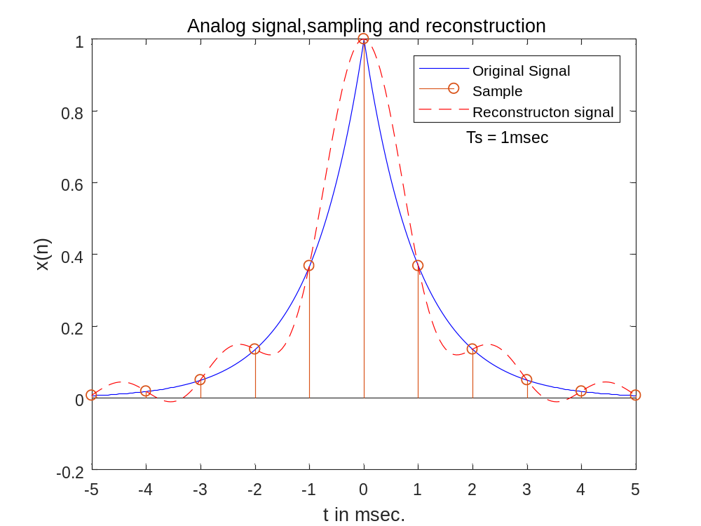
图1-2

- 题目二的代码如下所示：
（1）当采样频率为800Hz时
clc;clear;close all;
Fs = 800;
Ts = 1/Fs;
%模拟信号
f = 100;
t=0:0.00001:0.02;
xa=sin(2 * pi * f * t);
% subplot(311)
% plot(t,xa,'r');
%采样
n = 0:1:0.02/Ts;
nTs = n* Ts;
x=sin(2 * pi * f * nTs);
% subplot(312)
% stem(nTs,x);
%重建信号
Fs = 1/Ts;
xre = x* sinc(Fs * (ones(length(n), 1) * t - nTs' * ones(1, length(t))));
% subplot(313);
% plot(t,xre)
% axis([0 0.01 -1 1]);
plot(t * 100, xa , 'color','b' );
xlabel('t in msec.');
ylabel('x(n)');
title('Analog signal, sampling and reconstruction');
hold on
stem(nTs*100, x);
plot(t * 100, xre,'--','color','r');
legend('Original Signal','Sample','Reconstructoin signal');
if Ts == 0.001
gtext('Ts = 1msec');
elseif Ts == 0.0002
gtext('Ts = 0.2msec');
end

运行程序结果如图2-1所示：
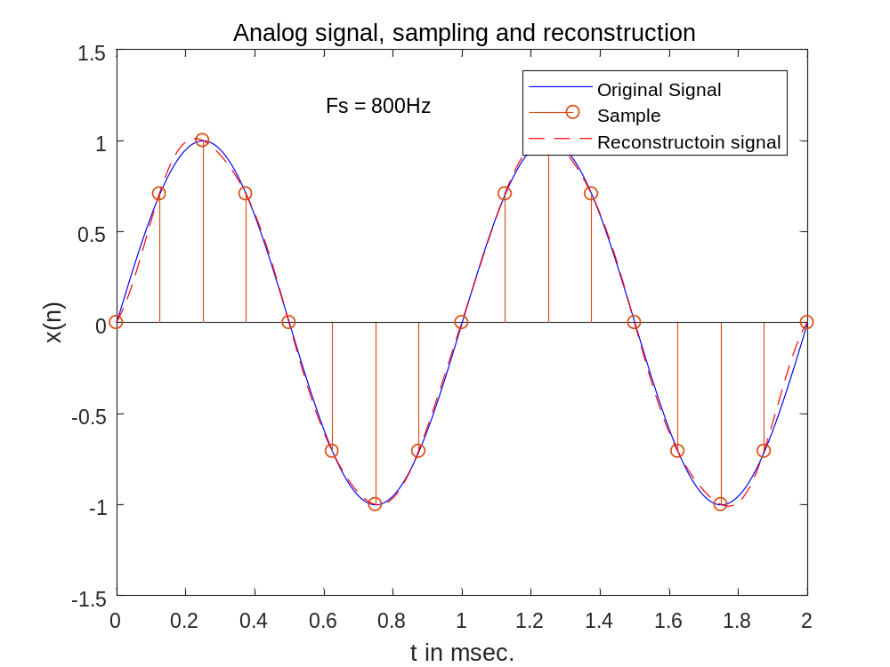
（2）当采样频率为400Hz时
clc;clear;close all;
Fs = 200;
Ts = 1/Fs;
%模拟信号
f = 100;
t=0:0.00001:0.02;
xa=sin(2 * pi * f * t);
% subplot(311)
% plot(t,xa,'r');
%采样
n = 0:1:0.02/Ts;
nTs = n* Ts;
x=sin(2 * pi * f * nTs);
% subplot(312)
% stem(nTs,x);
%重建信号
Fs = 1/Ts;
xre = x* sinc(Fs * (ones(length(n), 1) * t - nTs' * ones(1, length(t))));
% subplot(313);
% plot(t,xre)
% axis([0 0.01 -1 1]);
plot(t * 100, xa , 'color','b' );
xlabel('t in msec.');
ylabel('x(n)');
title('Analog signal, sampling and reconstruction');
hold on
stem(nTs*100, x);
plot(t * 100, xre,'--','color','r');
legend('Original Signal','Sample','Reconstructoin signal');
if Ts == 0.001
gtext('Ts = 1msec');
elseif Ts == 0.0002
gtext('Ts = 0.2msec');
end

运行程序结果如图2-2所示：
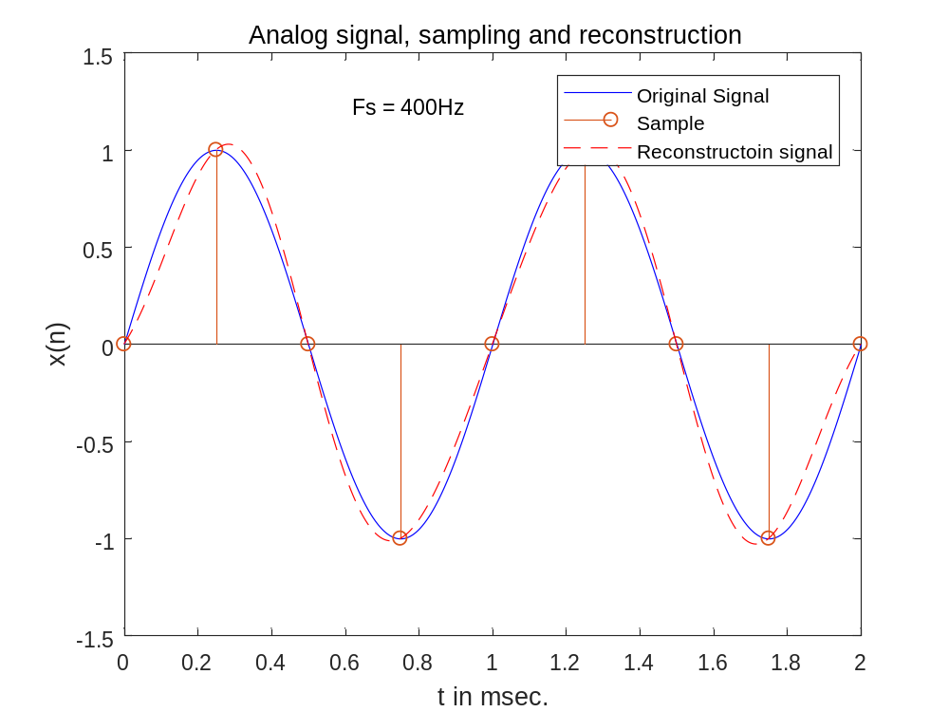
图2-2
（3）当采样频率为200Hz时
clc;clear;close all;
Fs = 200;
Ts = 1/Fs;
%模拟信号
f = 100;
t=0:0.00001:0.02;
xa=sin(2 * pi * f * t);
% subplot(311)
% plot(t,xa,'r');
%采样
n = 0:1:0.02/Ts;
nTs = n* Ts;
x=sin(2 * pi * f * nTs);
% subplot(312)
% stem(nTs,x);
%重建信号
Fs = 1/Ts;
xre = x* sinc(Fs * (ones(length(n), 1) * t - nTs' * ones(1, length(t))));
% subplot(313);
% plot(t,xre)
% axis([0 0.01 -1 1]);

plot(t * 100, xa , 'color','b' );
xlabel('t in msec.');
ylabel('x(n)');
title('Analog signal, sampling and reconstruction');
hold on
stem(nTs*100, x);
plot(t * 100, xre,'--','color','r');
legend('Original Signal','Sample','Reconstructoin signal');
if Ts == 0.001
gtext('Ts = 1msec');
elseif Ts == 0.0002
gtext('Ts = 0.2msec');
end

运行程序结果如图2-3所示：
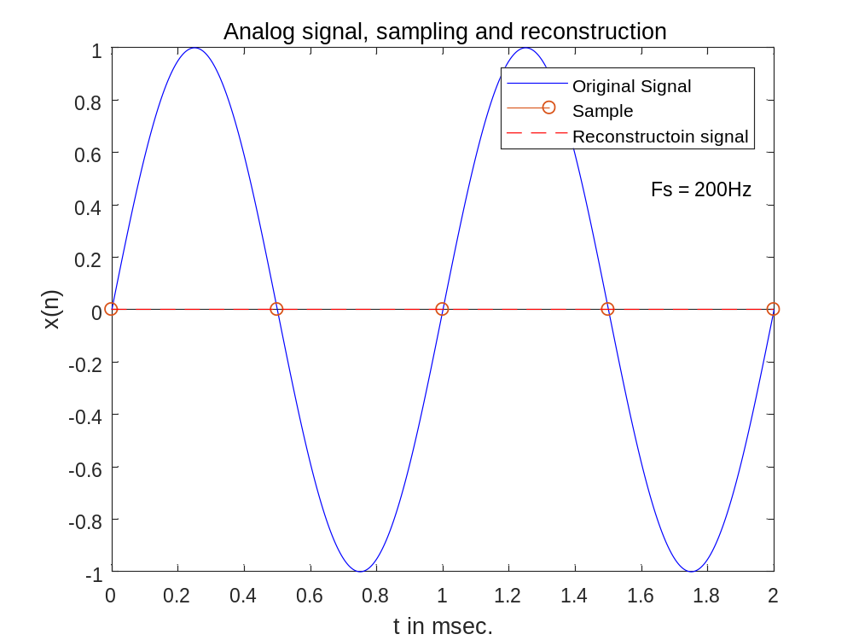
图2-3

实验结论：
1、分析题目一得到的图像可以知道，当以0.0002s的频率采样时，用得到的采样数据进行重建得到的重建信号与原始信号非常的吻合，而已0.001s的频率采样得到的采样数据进行重建，得到的重建结果与原始信号相比，会有明显的误差。由此可以看出，采样率越高，重建得到的信号还原效果更好。

2、理论上，对频率为100Hz的周期正弦信号，以200Hz的频率进行采样，在信号的每个周期内只能采集到两个信号点，每个周期内仅凭两个是不能还原出原始信号的。从实验的结果也可以得到验证：重建出来的信号是一条直线。而以400Hz的频率进行采样得到的信号存在较大的误差。而以800Hz的频率进行采样得到的信号重建之后与原始基本很大程度上吻合。因此，采样的频率越高，重建得到的效果越好。

指导教师批阅意见：

成绩评定：

指导教师签字：
年 月 日
备注：
注：1、报告内的项目或内容设置，可根据实际情况加以调整和补充。
2、教师批改学生实验报告时间应在学生提交实验报告时间后10日内。

